Міністерство освіти і науки України
Національний університет «Львівська політехніка»
Кафедра систем штучного інтелекту


Звіт
про виконання розрахунково-графічних робіт блоку № 7
з дисципліни: «Основи програмування»
до:
ВНС Розрахунково-графічних робіт № 1-4
Практичних Робіт до блоку № 7

Виконав:
Студент групи ШІ-11
Маркевич Владислав

Львів 2024
Мета роботи: одержати практичні навички в розробці і дослідженні алгоритмів розв’язання задач.
Завдання 1: VNS_Task_1_Variant_19
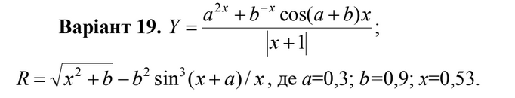
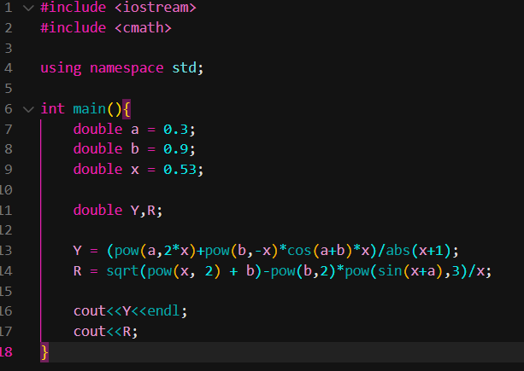
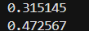
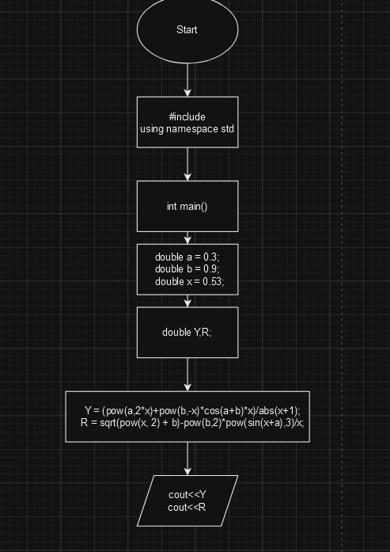
Завдання 2: VNS_Task_2_Variant_7
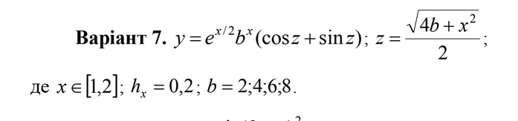

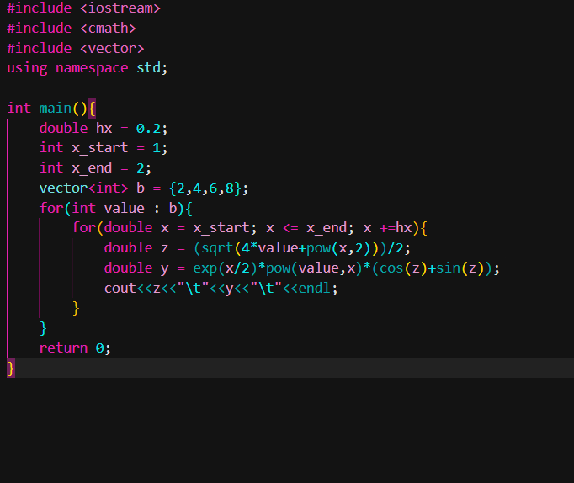

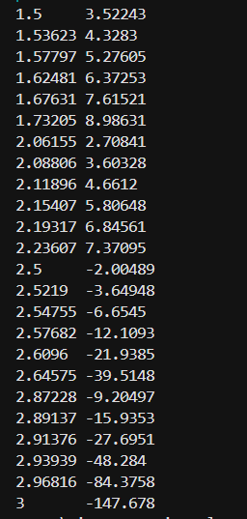
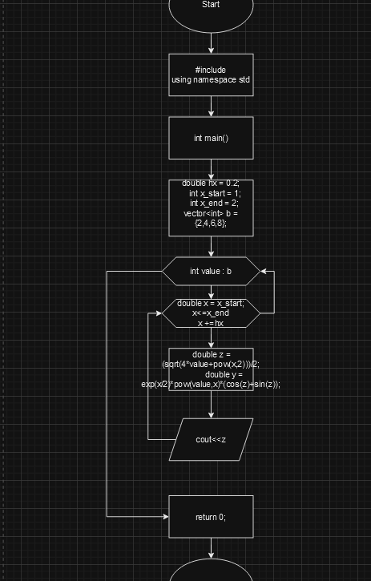

Завдання 3: VNS_Task_3_Variant_24
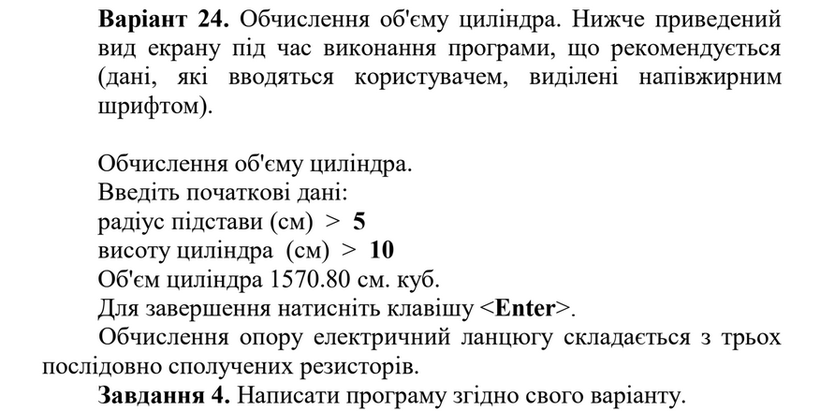

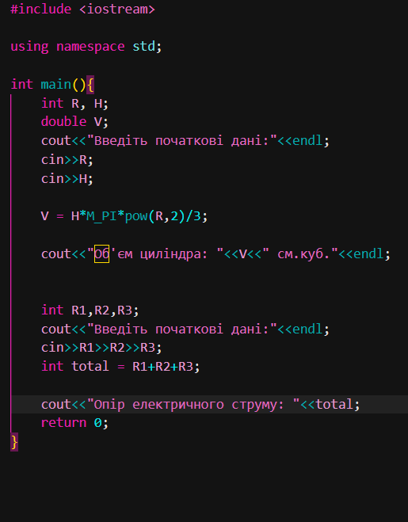
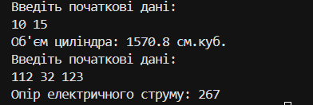

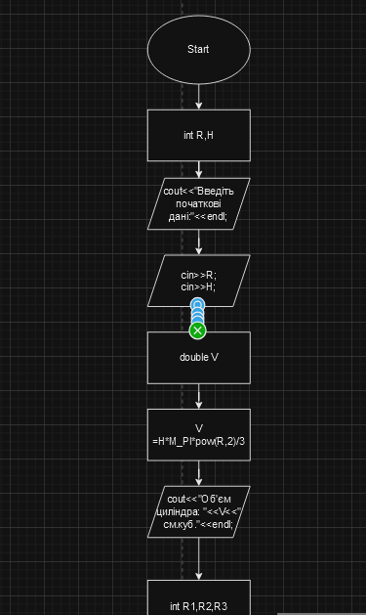
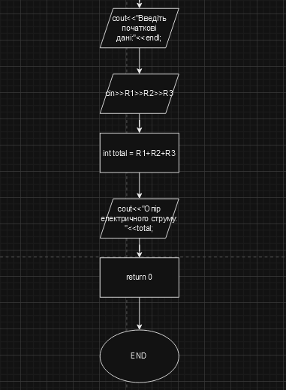
Завдання 4: VNS_Task_4_Variant_2

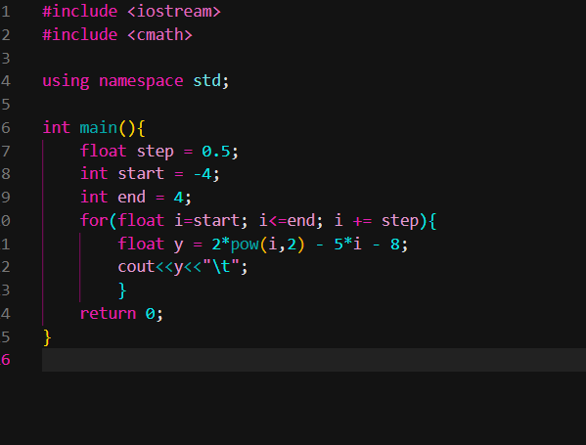
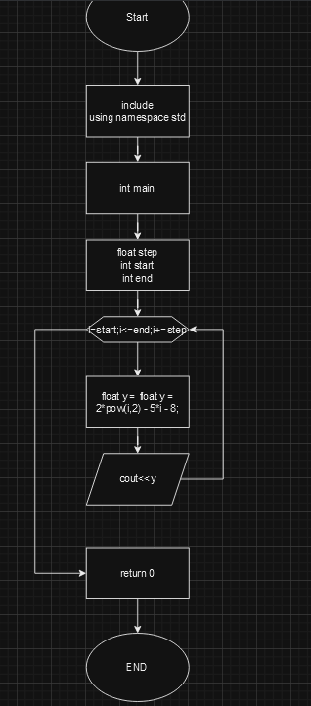
Завдання 5: Algotester_task_5

Найбільша зростаюча підпослідовність
https://algotester.com/uk/ArchiveProblem/DisplayWithEditor/40782

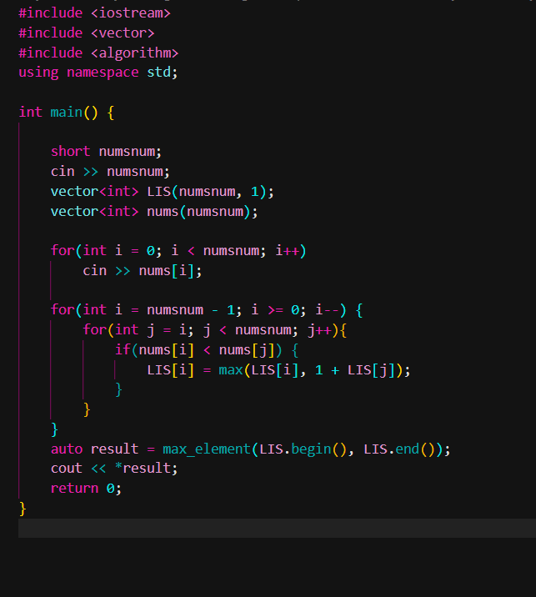
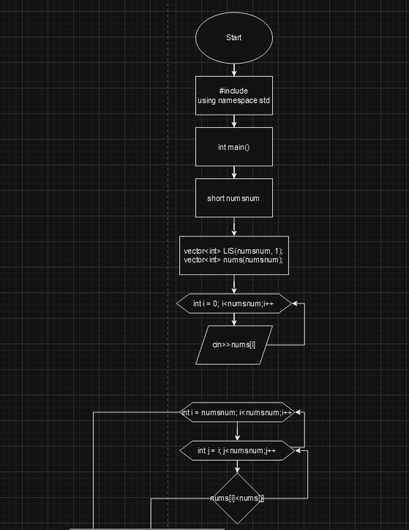
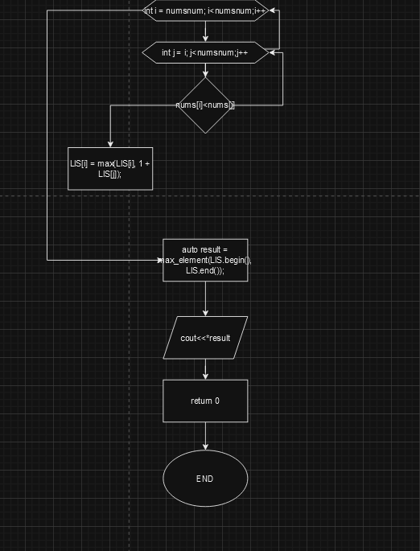
Завдання 6: Algotester_task_6

Торт для Петрика
https://algotester.com/uk/ArchiveProblem/DisplayWithEditor/20078
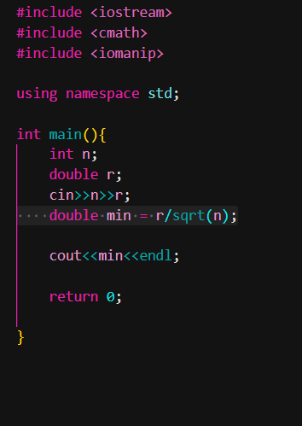
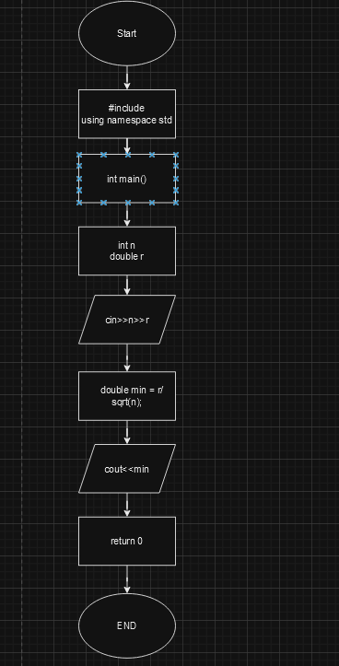

Завдання 7: Algotester_task_7

Хелловін
https://algotester.com/uk/ArchiveProblem/DisplayWithEditor/40475
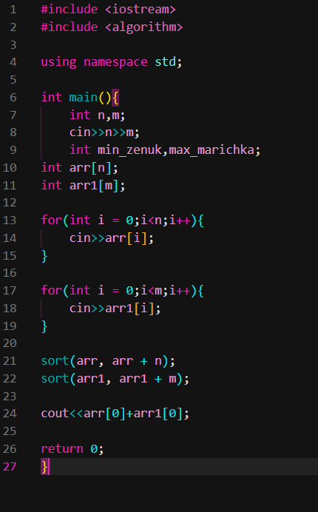
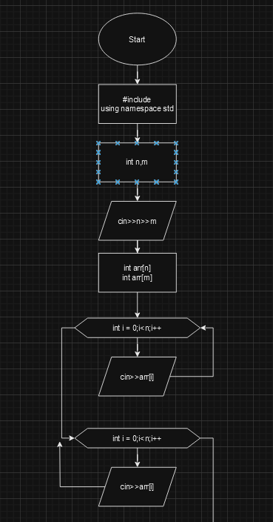
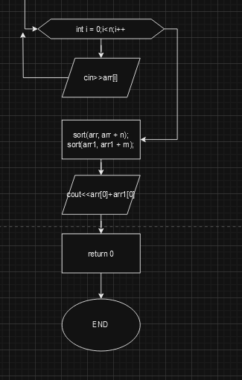

Завдання 8: Algotester_task_8

Існує дві дороги: Одна пряма, а інша …
https://algotester.com/uk/ArchiveProblem/DisplayWithEditor/20070

